Фонетическая зарядка
для малышей
Для формирования правильного артикуляционного уклада у детей 2-4 лет с задержкой речевого развития немаловажное значение имеет фонетическая зарядка, которая используется для развития звуко-произносительных навыков, просодической стороны речи детей.
Фонетические упражнения являются хорошим стимулом в общении с малышами, как в детском саду на занятиях с логопедом, воспитателем, музыкальным руководителем, так и дома с родителями.
С помощью фонетических игровых упражнений легко наладить контакт с молчаливым ребенком, достичь необходимых результатов в речевом развитии, создать комфортную эмоциональную среду. Занятия фонетической зарядкой помогут сформировать фонетически правильную речь малышей.
Для фонетической зарядки необходимо использовать игрушки.

«А»  Воздух в носик набирайся,  «А» теплее выдувайся.  Куклу Анечку качай,  «А» ей напевай!  «А – А – А – А».  А – красивый звук какой  Ну-ка шире рот открой.  (В игре используется кукла). | «Э»  Мишка песню напевает,  Мишка ротик открывает.  Шире ротик открывай  И Мишутке подпевай:  «Э – Э – Э – Э».  Мишка улыбается  И не напрягается  Улыбнись, «Э» протяни,  Подбородок опусти.  (В игре используется игрушка «Мишка»). | «И»  Посмотрите, как Петрушка  Тянет ротик прямо к ушкам  И скажите:«И–И–И–И»,  Ротик к ушкам растяни.  (В игре используется игрушка «Петрушка»).  И – И – И – И!Эй, лошадка,  Нас вези.  И быстрее ты скачи.  (В игре используется игрушка “Лошадка”).
«О»  Заболела куколка,  Надо ей поспать.  Заболела куколка,  Начала стонать.  О – О – О – О.  (В игре используется игрушка «Кукла»). | «У»  «Паровоз мчится».  Загудел паровоз - У! У!У!  И ребяток повёз: У! У! У!  «В лесу».  Заблудились мы в лесу  И кричим: АУ! АУ!  «Позовём утят»  Ути – Ути – Ути! | «Ы»  «Гудок парохода»Ы–Ы–Ы.  «Капризничаем»  ГЫ–ГЫ-ГЫ.  «Позовём цыплят»  ЦЫП – ЦЫП – ЦЫП.
«Ф»  Ротик к ушкам растяни,  Губку мягко прикуси,  Длинный ветерок пусти!  Ф-ф-ф на выдох говори.  Ручки вверх поднимай,  Тихо носиком вдыхай,  Ручки вниз опускай,  Ф – Ф – как ветер напевай.  «Ёжик фыркает»:  Ежик по лесу бежал,  И грибочек увидал.  И от радости фырчал:  Ф – Ф – Ф – Ф. | «В»  Сильный ветер налетел,  Голосок у нас запел.  Ручку к шейке прижимай,  Голосочек подключай.  В – В – В – В.  Начинает вьюга выть,  В – В – В – ребятам говорить. | «П»  Открывает рыбка рот,  Да не слышно, что поёт.  П – П – П – П.  (беззвучно размыкают, а затем плотно, но без напряжения, смыкают губы).  Воздух в носик надувайся,  П-п-п-п сквозь губы прорывайся!  «Телефон не отвечает»: ПИП – ПИ – П.
«Б»  «Б» легко произнеси,  Голосок свой подключи!  Баю – баюшки – баю,  Баю Любоньку мою!  «Машина сигналит»  Ехала машина,  И всем кричала.  - “Уйдите с дороги,  - Сигналю для начала”.  БИ – БИ – БИП. | «Т»  Губы улыбаются,  И не напрягаются.  В дверку постучим с тобой:ТОЙ – ТОЙ – ТОЙ.  Строим домик для бельчат,  Молоточки стучат:  Т – Т – Т; Т – Т – Т.  «Испорченный барабан»  ТЫ – ТЫ – ТЫ. | «Д»  Мы построить дом хотим,  Работу язычкам дадим.  Молоточки мы возьмём,  Дружно гвоздики забьём,  Д – легко произнесём.  Строим домик для зайчат,  Молоточки стучат:  Т – Д; Т – Д; Т – Д; Т – Д.  «Замёрзли дети» Д – Д – Д.  «Барабан барабанит»  Д – Д – Д; Д – Д – Д.
«С»  Кран откройся!  Нос, умойся!  Воды не бойся!  С – С – С – С.  Тоненькая струйка льётся,  Тихо песенка поётся  С – С – С. | «З»  Вот большой комар летит  И сердито он звенит  З – З – З.  Большой комар улетел,  Но кто – то, снова зазвенел!  Маленький звенит теплее,  Он, наверное, добрее!  З’ – З’ – З’. | Девчонки – мальчишки  Утром просыпаются,  – ЛЯ – ЛЯ – ЛЯ!  Водичкой умываются,  – ЛЯ – ЛЯ – ЛЯ!  В одежды наряжаются,  – ЛЯ – ЛЯ – ЛЯ!  В садик отправляются.  – ЛЯ – ЛЯ – ЛЯ!

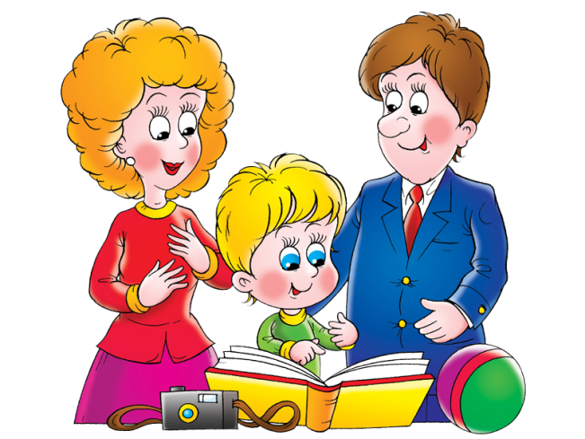
Красивая и правильная речь – залог успехов и удач вашего ребёнка в будущем, плюс одно из основных условий успешного обучения.
Перечисленные варианты фонетических упражнений, конечно же, не исчерпывают всего многообразия фонетических игр и заданий.

Немного фантазии и ваш ребенок будет развиваться играя!

Подготовила учитель-логопед Гречиха Л.Н.
Февраль 2021 год.

